**刚体**：模拟物理效果的

自由落体、碰撞、添加力

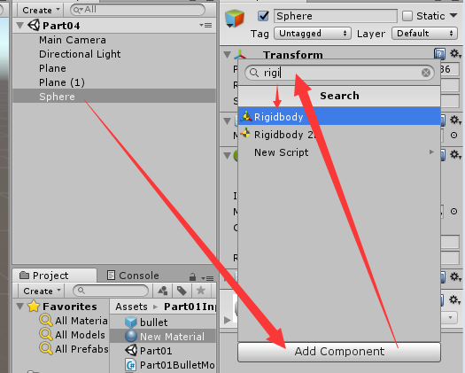

刚体:物理学  
之前的位移是:运动学

**冻结**

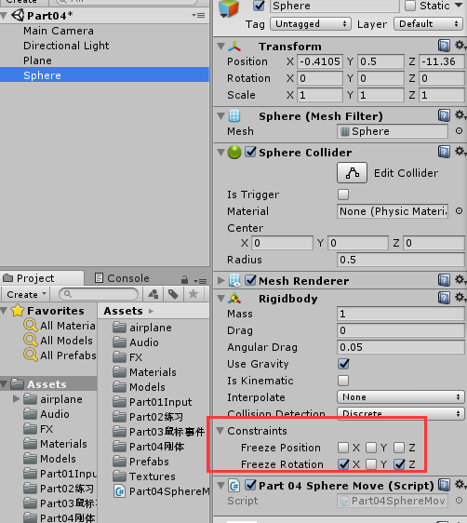

代码：

//刚体大部分用于碰撞或者触发检测，用来模拟现实受力效果

Rigidbody rigi;

void Start()

{

//获取刚体组件：

rigi = GetComponent<Rigidbody>();

//是否受重力影响

rigi.useGravity = true;

//为刚体添加速度，从而可以带动人物移动

//rigi.velocity;

//rigi.tag:可以得到游戏对象的Tag

//rigi.transform:有我对象的位置

//冻结旋转

//rigi.freezeRotation

}

void Update()

{

////实现位移1：给刚体添加速度

//rigi.velocity = transform.forward * 10f;

//实现位移2:给刚体添加力

rigi.AddForce(transform.forward * 30f);

}